***La MEDECINE ÉNERGETIQUE CHINOISE et sa représentation en ÉLECTRO-PHOTO-ACUPUNCTURE (PHOTO KIRLIAN)***

***Formation Certifiante Module 1***

Vous utilisez déjà l’électro-photo-chroma-acupuncture KIRLIAN et vous souhaitez vous perfectionner en médecine énergétique chinoise ?

Approfondissez vos connaissances et ainsi **augmentez la puissance du soin** grâce à une interprétation plus précise de l’image.

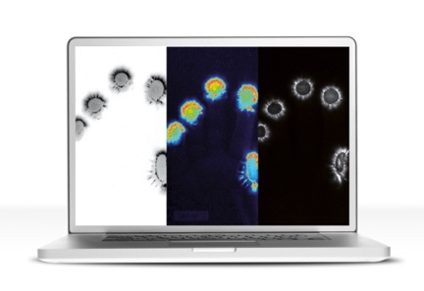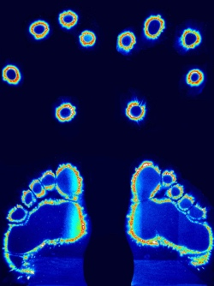

**FAITES DE LA CARTOGRAPHIE DES MERIDIENS, VOTRE GPS THERAPEUTIQUE.**

Ensemble nous allons nous concentrer sur les grands déséquilibres énergétiques.

*Nous avons beaucoup travaillé sur ce nouveau format, simplifié et plus pratique et avons hâte de vous le partager !*

OBJECTIFS PEDAGOGIQUES :  **Terrains énergétiques et médecine chinoise - relation avec la cartographie - photo et interprétation pratique – traitement**

**Nouveau : Formation à la carte : En classe virtuelle ou en présentiel**

**Vendredi 6 Novembre  :** **BASES de la PHOTO KIRLIAN associées à la MEDECINE ÉNERGETIQUE CHINOISE**

**Samedi 7 Novembre : L’ÉLECTRO-CHROMA-ACUPUNCTURE : l’acupuncture sans aiguilles**

**[JE M’INSCRIS](https://www.serti.org/produit/module1/)**

[**DECOUVRIR LE PROGRAMME COMPLET**](https://www.serti.org/formations/module1/)

TARIF : Présentiel : 250 euros TTC la journée de formation, repas compris

En Classe Virtuelle : 220 euros TTC la journée

Tous les participants auront un accès privé au replay de leur formation

Pour plus d’informationS :  patrickdante@serti.org

INSCRIPTION : Cession du 6 et 7 novembre 2020 – En ligne ou en présentiel – Replay disponible – Inscription possible à la journée – Hébergement à proximité, demandez-nous !

[Qui sommes nous ?](https://youtu.be/KO-zWa8YDtc)  - [*ILS NOUS FONT CONFIANCE.*](https://youtu.be/KyQiHyO_gKQ?t=64)

**Info COVID-19 = En fonction du nombre de participant, et conformément au guide des bonnes pratique et de sécurité sanitaire, les règles de distanciation et protection physique ainsi que les mesures barrières seront respectées afin que nous puissions partager cette formation dans le plus grand confort et la plus grande sécurité**

[Site Internet](https://www.serti.org/) – [Page Facebook](https://www.facebook.com/SERTI-104610034328345) – [Chaine YouTube](https://www.youtube.com/channel/UCuv_Swe1qXDF7LeOG24yPoQ?view_as=subscriber)